Конспект ООД по ФЭМП в старше – подготовительной группе на тему
«Наш гость Снеговик»
Цель:
воспитание любви к математике; чувства товарищества, желание прийти на помощь
Задачи:
продолжать учить детей составлять и решать простые арифметические задачи на вычитание в пределах 10 по картинкам.
Закрепить счет в пределах 10 в прямом и обратном порядке, развивать слуховое внимание и координацию движений; логическое мышление детей; совершенствовать знания о геометрических фигурах и ориентировку на плоскости.
Материалы: костюм снеговика, письмо с геометрическими фигурами, где написаны задания для выполнения, настольная игра «Собери снеговиков», счетные палочки; наглядный материал для решения арифметических задач; числовые карточки от 1 до 10; цифры; буквы

Ход ООД:
Воспитатель:
Дети, посмотрите, кто к нам пришёл?
Дети:
Снеговик.
Снеговик:
Здравствуйте, дети! Я принёс вам письмо от Царицы…Как её зовут вы узнаете, если отправитесь в путешествие и выполните все задания.
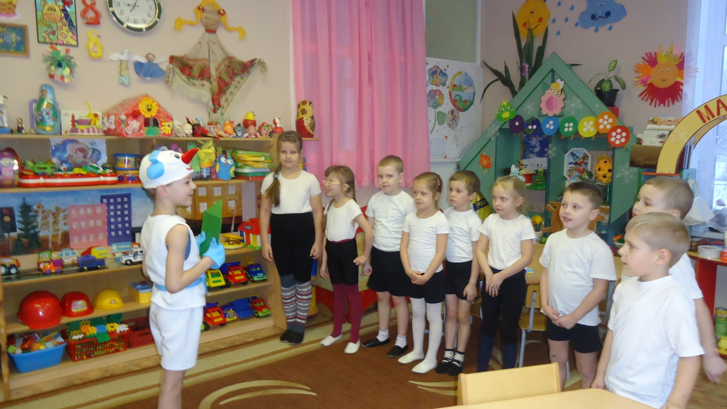
Воспитатель:
Интересно, что это за письмо.
Дети, посмотрите, что это?
Дети:
Геометрические фигуры с цифрами.
Воспитатель:
Да, на геометрических фигурах написаны задания для путешествия.
Вы хотите попутешествовать?
Дети:
Хотим.
Воспитатель:
Дети, вы смелые, сообразительные, внимательные и не боитесь трудностей?
Дети:
Не боимся.
Воспитатель:
1 задание
Вы должны ответить на вопросы.
1. Сколько ушей у двух кошек? (4)
2. Сколько дней в неделе? (7)
3. Сколько глаз у светофора? (3)
4. Сколько пальцев на одной руке? (5)
5. Сколько солнышек на небе? (1)
6. Сколько лап у двух собак? (8)
7. Сколько пальцев на двух руках? (10)
8. Сколько в неделе выходных дней? (2)
9. Сколько солнышек на небе ночью? (0)
Воспитатель:
Молодцы, ребята, вы успешно справились с первым заданием.
2 задание
Собрать снеговиков
Команда мальчиков и девочек собирают снеговика
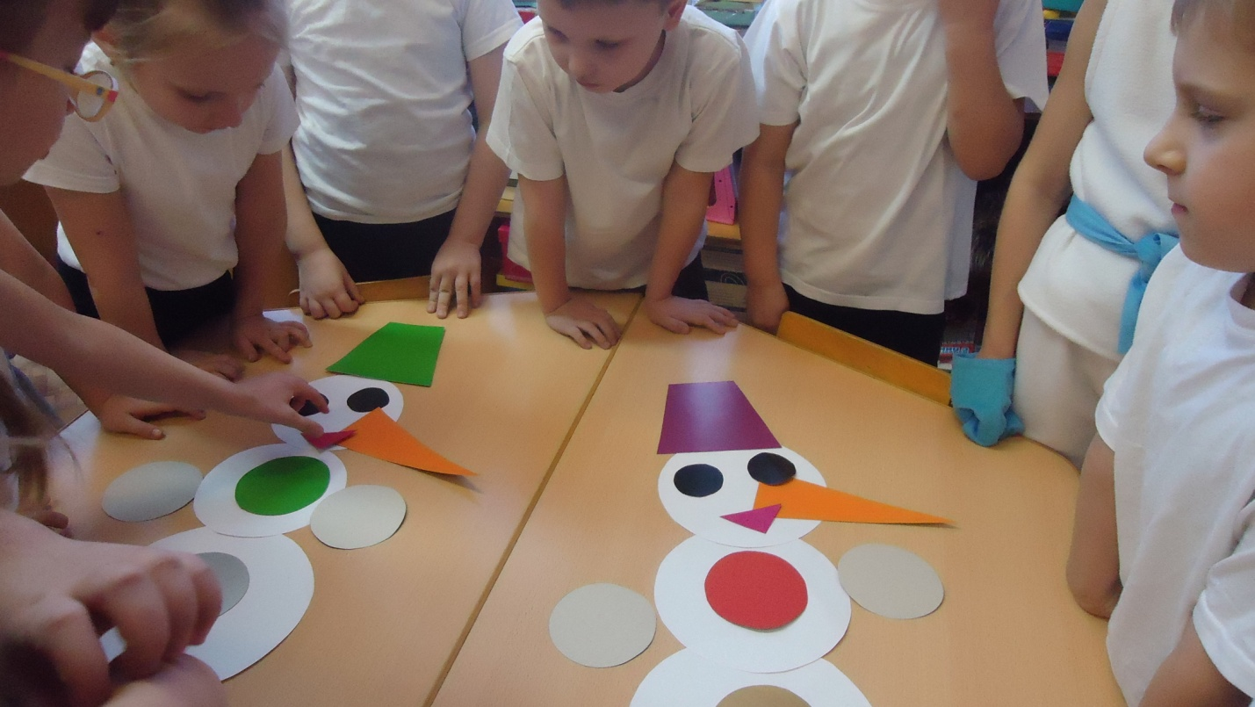
Воспитатель:
Назовите геометрические фигуры, которые вы использовали, чтобы собрать снеговиков.
Дети:
Круги, треугольники, трапеции.
Воспитатель:
Молодцы!
3 задание
Сейчас нам предстоит вспомнить, как мы составляем число 8 из двух меньших чисел.
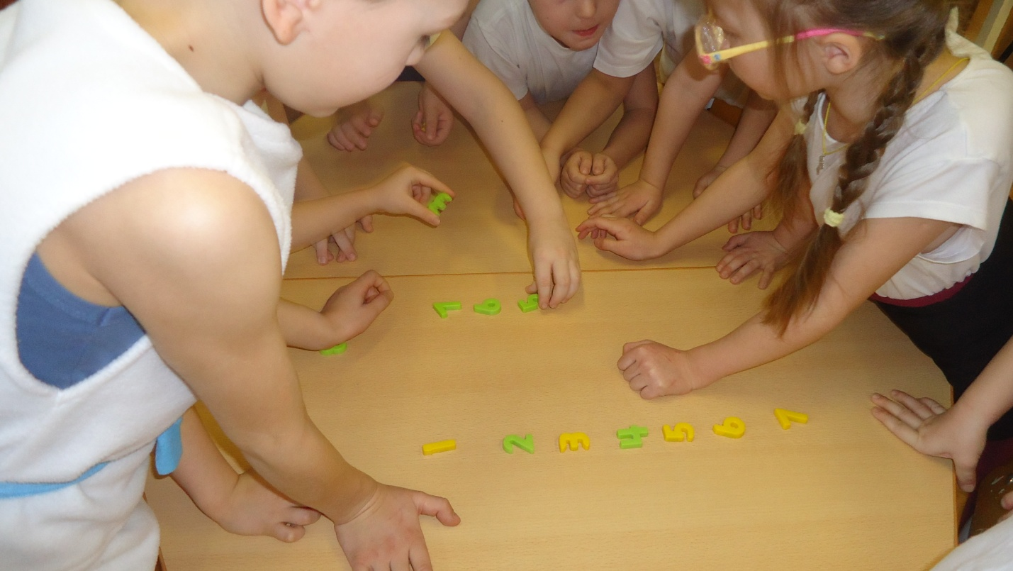
Воспитатель:
Проверяем и закрепляем.
Дети:
8 это 1 и 7
8 это 2 и 6
8 это 3 и 5
8 это 4 и 4
8 это 5 и 3
8 это 6 и 2
8 это 7 и 1
Воспитатель:
Физкультурная минутка:
Игра «Кто самый внимательный»
Правила игры:
на один хлопок дети превращаются в зайчиков,
на два хлопка – в медведей (вспомнить с детьми, что делает медведь зимой)
на три хлопка – в дятла (вспомнить с детьми, дятел какая птица)
Побеждает тот, кто ни разу не ошибся, т.е. самый внимательный.
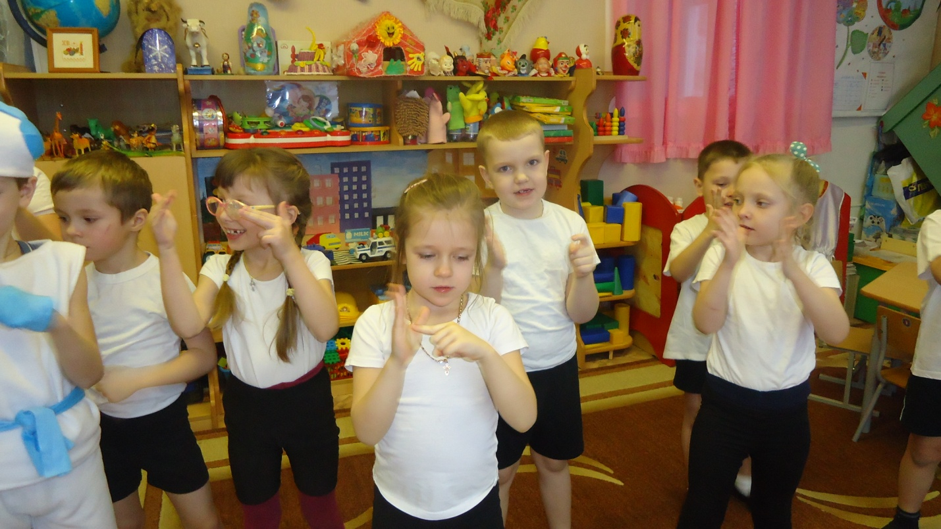
Воспитатель:
Дети, вы все молодцы!
Никто не ошибся!
4 задание
Игровое задание со счетными палочками.
Возьмите счётные палочки, пройдите на ковёр и внимательно слушайте задания.
1. Постройте фигуру, у которой 3 угла и 3 стороны (треугольник).
2. Постройте фигуру, у которой все стороны равны (квадрат).
3. Постройте фигуру, у которой 2 стороны длинные и 2 стороны короткие (прямоугольник).
4. Постройте фигуру, у которой 2 острых угла и 2 тупых (ромб).
5. Постройте фигуру, у которой 5 углов и 5 сторон (пятиугольник).
6. Постройте фигуру из трех палочек. Что получилось? (треугольник).
7. Приставьте к нему 2 палочки, чтобы получились 2 треугольника. Какая фигура получилась? (ромб).
8. И еще 2 палочки. Что получилось? (трапеция).
9. И еще 2 палочки. Что получилось? (2 ромба или трапеция и треугольник).
10. И еще две палочки. Что получилось? (трапеция, ромб или 2 ромба и треугольник или 5 треугольников).
11. И еще одну палочку. Какая фигура у нас получилась? (многоугольник).
12. Из каких фигур она состоит? (из треугольников, ромбов, трапеций: 2 трапеций или 3 ромбов или 6 треугольников).
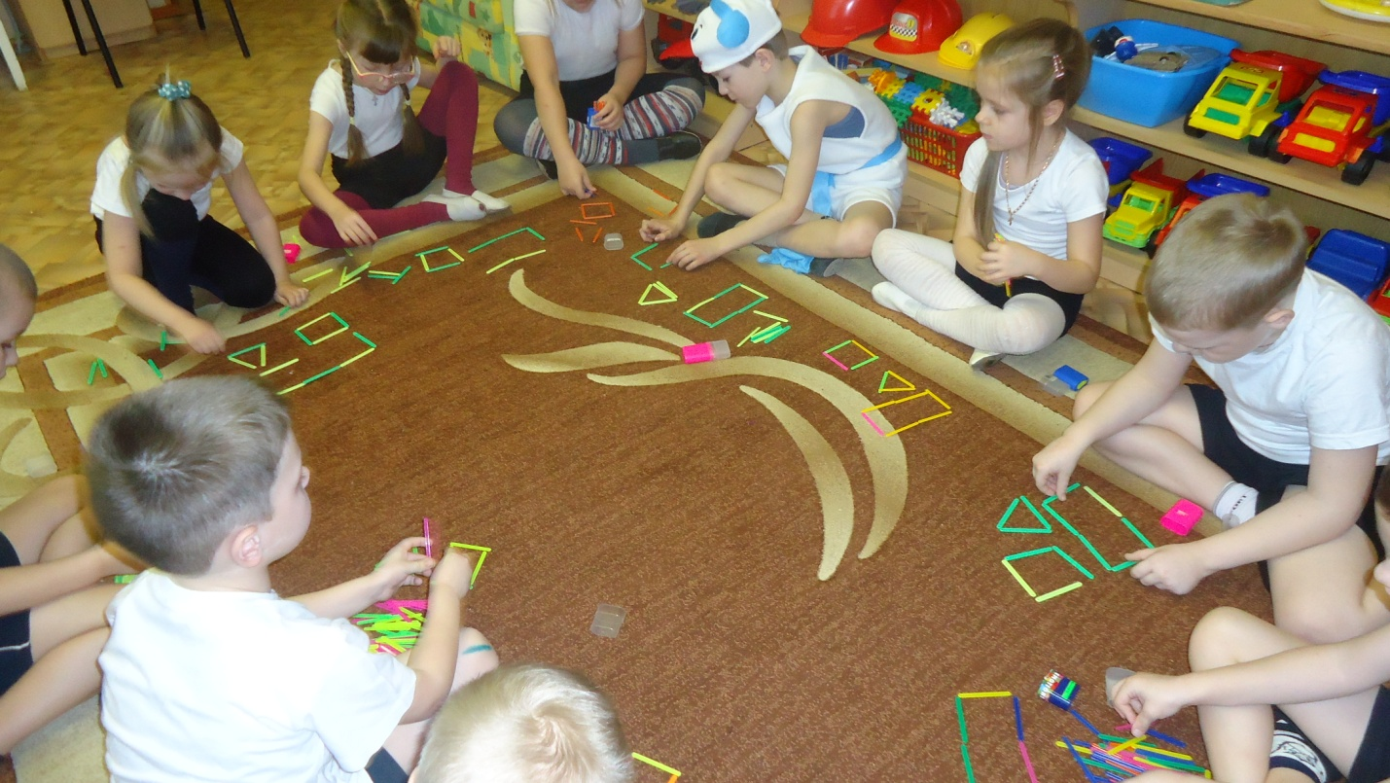
Воспитатель:
Молодцы, ребята, вы прекрасно справились с заданием! А теперь следующее задание
5 задание. Составление арифметических задач по опорным картинкам.
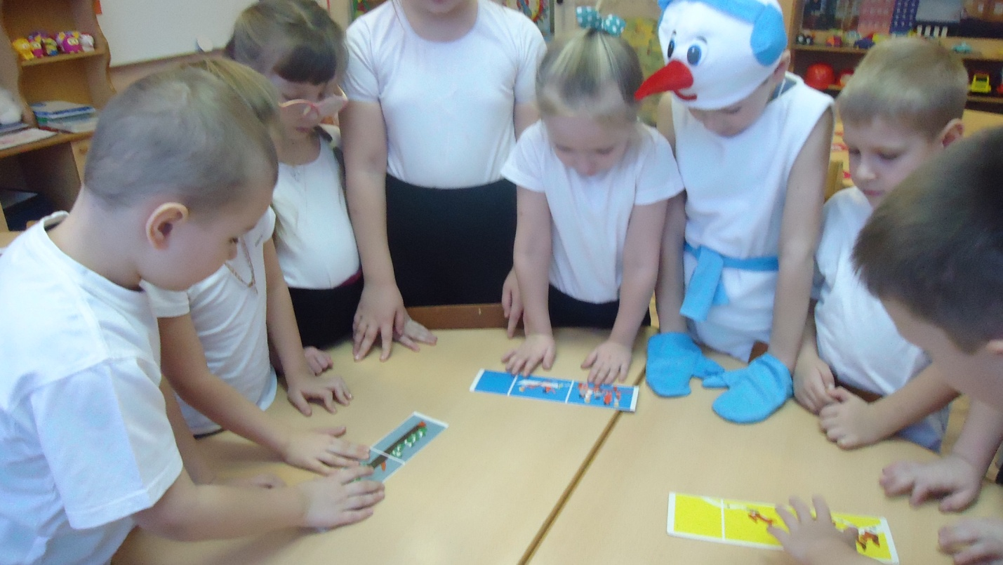
Дети, давайте вспомним, из каких частей состоит задача?
Дети:
Задача состоит из двух частей: условие, вопрос.
Воспитатель:
Внимательно посмотрите на картинки и составьте условие задачи.
Полина:
На мостике сидело 5 детей, 2 уплыли. Я составила условие, после условия идёт вопрос. Сколько детей осталось?
Артём:
На бревне сидело 5 зайчиков, 1 зайчик к ним прыгнул. Я составил условие, после условия идёт вопрос. Сколько зайчиков стало?
Милана:
На дереве сидели 4 белки, 2 ускакали. Я составила условие, после условия идёт вопрос. Сколько белок осталось?
Воспитатель:
Молодцы, ребята! Вы прекрасно справились с трудным заданием!
6 задание.
Все цифры перепутались, необходимо выложить от 1до 10.
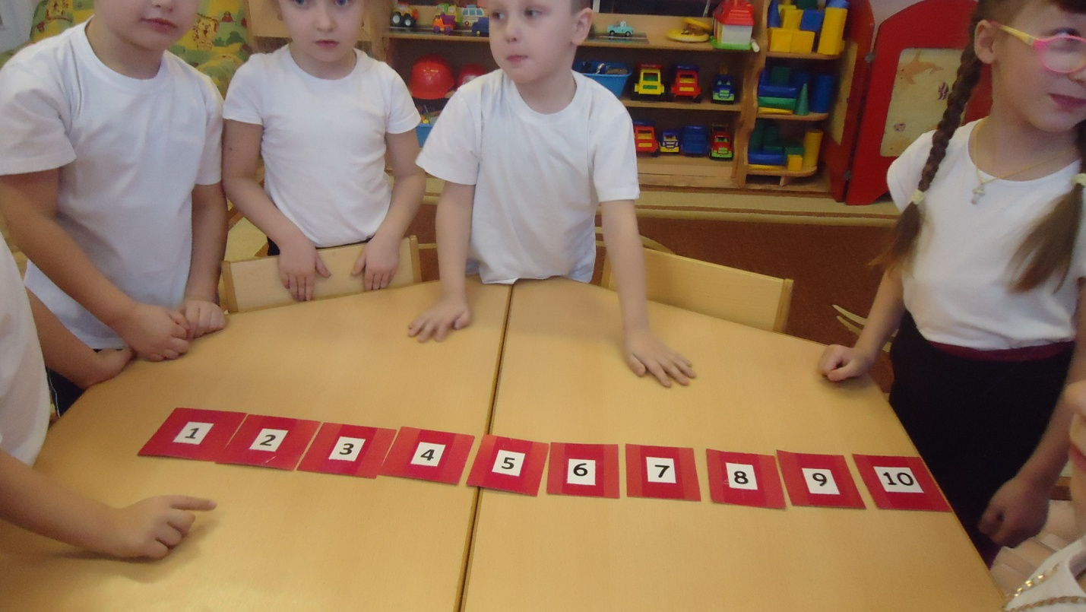
Давайте вспомним обратный счёт от 10 до 1
Рада:
10,9,8,7,6,5,4,3,2,1.
Воспитатель:
Дети, посмотрите, пожалуйста, какое слово выложено на доске.
Дети:
Математика.
Воспитатель:
Дети, значит, Снеговика к нам направила Царица Математики!
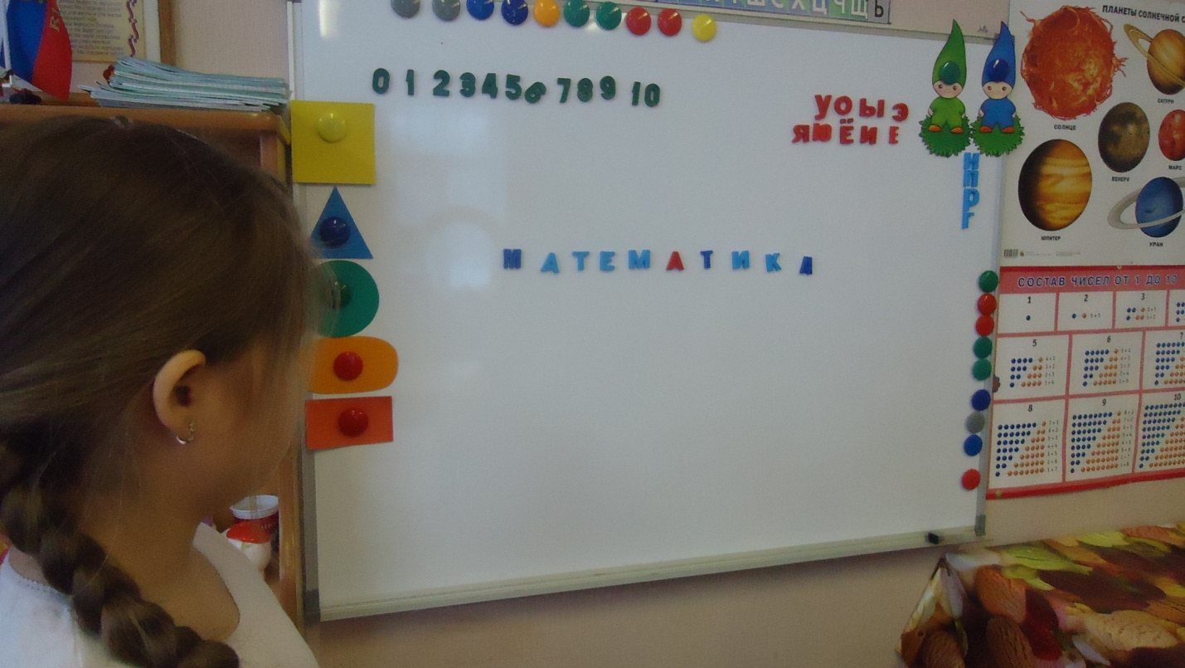

Снеговик:
Спасибо вам, дети, что вы не отказались от путешествия и выполнили все задания.
За это Царица Математики дарит вам сладости!

